BEX – Binary Encoded XML

*BEX – Binary Encoded XML* beschreibt eine nur lesbare Vereinfachung des *Document Object Model* (*DOM*) sowie ein binäres Datenformat zur redundanzarmen Abbildung der Daten eines *DOM* Dokuments. Ziel dieses Formats ist es, eine leichtgewichtige, nur lesende *DOM*-Implementation darauf aufsetzen zu können, welche signifikant weniger Arbeitsspeicher verbraucht, als eine zumeist auch modifizierende Implementation einer Standard *XML* Bibliothek.

Datenmodell

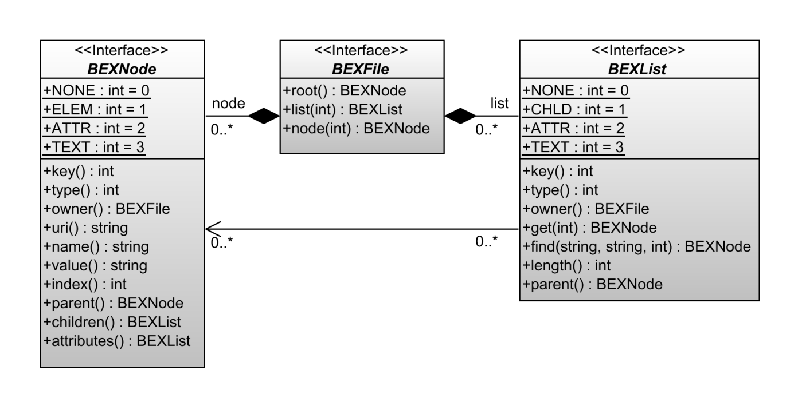

Abbildung 1 BEX – Binary Encoded XML

Die Schnittstelle BEXFile bildet den Ausgangspunkt des Datenmodells und steht für ein Dokument (vgl. *XML* Datei). Element-, Text- und Attributknoten werden homogen über die Schnittstelle BEXNode repräsentiert. Die Kind- und Attributknotenlisten von Elementknoten werden über die Schnittstelle BEXList vereinheitlicht abgebildet.

|  |  |
| --- | --- |
| BEXFile | |
| Die Schnittstelle BEXFile definiert die Verwaltung aller Element-, Text- und Attributknoten sowie aller Kind- und Attributknotenlisten, die in einem Dokument (vgl. *XML* Datei) enthalten sind. | |
| Methode | Beschreibung |
| root() | Diese Methode gibt das Wurzelelement des Dokuments zurück. |
| list(key) | Diese Methode gibt die Knotenliste mit dem gegebenen Identifikator zurück. Wenn der Identifikator unbekannt ist, wird eine undefinierte Knotenliste geliefert. |
| node(key) | Diese Methode gibt den Knoten mit dem gegebenen Identifikator zurück. Wenn der Identifikator unbekannt ist, wird ein undefinierter Knoten geliefert. |

Tabelle 1 BEXFile

|  |  |
| --- | --- |
| BEXNode | |
| Die Schnittstelle BEXNode definiert die homogene Schnittstelle eines Element-, Text- bzw. Attributknoten. In besonderen Fällen wird sie auch zur Abbildung undefinierter Knoten verwendet. Die aufsteigende Navigation von einem Kind- bzw. Attributknoten zu dessen Elternknoten ist optional. | |
| Methode | Beschreibung |
| key() | Diese Methode gibt den Identifikator dieses Knoten zurück. |
| type() | Diese Methode gibt die Typkennung dieses Knoten zurück. Die Typkennung ist bei einem Elementknoten 1, bei einem Attributknoten 2, bei einem Textknoten 3 und bei einem undefinierten Knoten 0. |
| owner() | Diese Methode gibt das diesen Knoten verwaltende Objekt zurück. |
| uri() | Diese Methode gibt den URI des Namensraums dieses Knoten als Zeichenkette zurück. Der URI eines Textknoten, eines Element- bzw. Attributknoten ohne Namensraum sowie eines undefinierten Knoten ist leer. |
| name() | Diese Methode gibt den Namen dieses Knoten als Zeichenkette zurück. Der Name eines Textknoten sowie eines undefinierten Knoten ist leer. |
| value() | Diese Methode gibt den Wert dieses Knoten als Zeichenkette zurück. Der Wert eines Elementknoten ohne Kindknoten sowie eines undefinierten Knoten ist leer. Der Wert eines Elementknoten mit Kindknoten entspricht dem Wert seines ersten Kindknoten. |
| index() | Diese Methode gibt die Position dieses Knoten in der Kind- bzw. Attributknotenliste des Elternknotens zurück (optional). Die Position eines undefinierten Knoten ist -1. Wenn die Navigation zum Elternknoten deaktiviert ist, ist die Position jedes Knoten -1. |
| parent() | Diese Methode gibt den Elternknoten dieses Knoten zurück (optional). Der Elternknoten des Wurzelelementknoten sowie eines undefinierten Knoten ist ein undefinierter Knoten. Wenn die Navigation zum Elternknoten deaktiviert ist, ist der Elternknoten jedes Knoten ein undefinierter Knoten. |
| children() | Diese Methode gibt die Kindknotenliste dieses Knoten zurück. Die Kindknotenliste eines Text- bzw. Attributknoten sowie eines undefinierten Knoten ist eine undefinierte Knotenliste. |
| attributes() | Diese Methode gibt die Attributknotenliste dieses Knoten zurück. Die Kindknotenliste eines Text- bzw. Attributknoten sowie eines undefinierten Knoten ist eine undefinierte Knotenliste. |

Tabelle 2 BEXNode

|  |  |
| --- | --- |
| BEXList | |
| Die Schnittstelle BEXList definiert die homogene Schnittstelle die Kind- bzw. Attributknotenlisten. | |
| Methode | Beschreibung |
| key() | Diese Methode gibt den Identifikator dieser Knotenliste zurück. |
| type() | Diese Methode gibt die Typkennung dieser Knotenliste zurück. Die Typkennung ist bei einer allgemeinen Kindknotenliste 1, bei einer Attributknotenliste 2 und bei einer undefinierten Knotenliste 0. Bei einer Kindknotenliste, die nur aus einem Textknoten besteht, ist die Typkennung 3. |
| owner() | Diese Methode gibt das diese Knotenliste verwaltende Objekt zurück. |
| get(index) | Diese Methode gibt den index-ten Knoten dieser Knotenliste zurück. Bei einem ungültigen index wird ein undefinierter Knoten geliefert. |
| find(uri, name, start) | Diese Methode sucht linear ab der gegebenen start-Position den ersten Element- bzw. Attributknoten mit der gegebenen uri sowie dem gegebenen name und gibt dessen Position zurück. Bei einer erfolglosen Suche wird -1 geliefert. Ein leerer uri bzw. name wird bei der Suche ignoriert, d.h. der gesuchte Knoten hat einen beliebigen URI bzw. Namen. Bei einer negativen start-Position wird immer -1 geliefert. |
| length() | Diese Methode gibt die Länge dieser Knotenliste zurück. Die Länge ist bei einer undefinierten Knotenliste 0. |
| parent() | Diese Methode gibt den Elternknoten dieser Knotenliste zurück (optional). Der Elternknoten ist bei einer undefinierten Knotenliste ein undefinierter Knoten. Wenn die Navigation zum Elternknoten deaktiviert ist, ist der Elternknoten jeder Knotenliste ein undefinierter Knoten. |

Tabelle 3 BEXList

Datenformat

Das Datenformat ist von dem des IAM – Integer Array Model abhängig und verwendet das dort definierte, primitiven Datenformat UINT32 sowie das strukturierte Datenformate IAM_INDEX.

|  |  |  |  |
| --- | --- | --- | --- |
| BEX_FILE | | | |
| Die Datenstruktur BEX_FILE kodiert die Daten eines BEXFile.  Alle Text- und Elementknoten sind in den Zeilen der Kindknotentabelle so abgelegt, dass jede Kindknotenliste als ein Auszug aufeinanderfolgender Zeilen beschrieben werden kann und sich die Zeilenbereiche keiner zwei Kindknotenlisten überlagern. Analog gilt dies für die Attributknoten und Attributknotenlisten in der Attributknotentabelle. Beide Tabellen werden spaltenweise gespeichert.  Die Spalten der Kindknotentabelle sind *uri* (chldUriRef), *name* (chldNameRef), *content* (chldContentRef), *attributes* (chldAttributesRef) und *parent* (chldParentRef), die der Attributknotentabelle sind *uri* (attrUriRef), *name* (attrNameRef), *value* (attrValueRef) und *parent* (attrParentRef). Sie alle enthalten Referenzen auf separat abgelegte Nutzdaten.  In der Kindknotentabelle referenzieren die Spalten *uri* und *name* je eine Zeichenkette in chldUriText bzw. chldNameText, die Spalte *content* entweder eine Zeichenkette in chldValueText oder eine Kindknotenliste in chldListRange und die Spalte *attributes* eine Attributknotenliste in attrListRange. In der Attributknotentabelle referenzieren die Spalten *uri*, *name* und *value* je eine Zeichenkette in attrUriText, attrNameText bzw. attrValueText.  Wenn die Navigation von Kind- bzw. Attributknoten zu deren Elternknoten deaktiviert ist, sind die *parent* Spalten leer. Andernfalls enthalten diese Spalten die Zeilennummern des Elementknoten in der Kindknotentabelle. Das Wurzelelement verweist hierbei auf sich selbst.  Bei einem Textknoten referenziert die *content* Spalte eine Zeichenkette und enthalten die *uri* Spalte, die *name* Spalte sowie die *attributes* Spalte immer 0. Bei einem Elementknoten enthält die *name* Spalte niemals die 0. Die *content* Spalte referenziert mit einem positiven Wert eine Kindknotenliste. Mit einem negativen Wert verweist sie dagegen auf die Zeichenkette des Textknoten, der der einzige Kindknoten des Elementknoten ist. Dieser Verweis ist zur Auflösung im Vorzeichen umzukehren. Demzufolge referenziert ein leerer Elementknoten immer auf die leere Kinknotenliste. | | | |
| Feld | Format | Anzahl | Beschreibung |
| HEADER | UINT32 | 1 | Dieses Feld speichert den Wert 0xBE10BA5E und kennzeichnet damit die Datenstruktur und die Bytereihenfolge. Wenn diese Zahl direkt gelesen werden kann, liegen die Daten in der nativen Bytereihenfolge der Zielplattform vor. |
| rootRef | UINT32 | 1 | Dieses Feld speichert die Referenz auf den Wurzelelementknoten des Dokuments. |
| nodeData | IAM_INDEX | 1 | Dieses Feld speichert einen IAMIndex mit 17 Listen (IAMList) und ohne Abbildungen.  Die ersten 6 Listen (attrUriText, attrNameText, attrValueText, chldUriText, chldNameText und chldValueText) kodieren jeweils duplikatfreie, sortierte Auflistung von Zeichenketten. Eine Zeichenkette liegt hierbei in nullterminierter UTF8-Kodierung als Byte- und damit Zahlenfolge (IAMArray) vor. Die Sortierung erfolgt lexikografisch auf den Zahlenfolgen. Das erste Element einer solchen Auflistung ist immer die Zahlenfolge der leeren Zeichenkette.  Die nächsten 9 Listen (attrUriRef, attrNameRef, attrValueRef, attrParentRef, chldUriRef, chldNameRef, chldContentRef, chldAttributesRef und chldParentRef) enthalten jeweils genau ein Element (Zahlenfolge), welches einer Spalte der Kind- bzw. Attributknotentabelle entspricht.  Die letzten 2 Listen (chldListRange und attrListRange) enthalten jeweils genau ein Element (Zahlenfolge), welches die Nummern der Zeilen in den Kind- bzw. Attributknotentabellen, ab denen die Kind- bzw. Attributknotenlisten beginnen, wobei das Ende einer Liste gleich dem Beginn der nächsten Liste ist. Die Listen sind gemäß ihrer Länge sortiert, sodass die leeren Knotenlisten immer den Index 0 haben. |

Tabelle 4 BEX_FILE